MEDIENINFORMATION

Würth Elektronik und Bürklin Elektronik schließen strategische Partnerschaft
Gemeinsam für nachhaltige Elektronik
Waldenburg, 27. Oktober 2023 – Würth Elektronik und Bürklin Elektronik haben ein Distributionsabkommen unterzeichnet. Die strategische Partnerschaft bündelt die gemeinsamen Stärken beider Unternehmen. Bürklin Elektronik wird in Zukunft eine breite Palette von Würth-Elektronik-Produkten führen, darunter passive Bauelemente, Steckverbinder, Sensoren und viele mehr.
Bürklin Elektronik, ein führender Anbieter von elektronischen Bauteilen und Zubehör, hat sich in seiner fast 70-jährigen Geschichte einen ausgezeichneten Ruf für hochwertige Produkte und exzellenten Kundenservice erworben. Würth Elektronik, Teil der international agierenden Würth-Gruppe, ist ein renommierter Hersteller von elektronischen und elektromechanischen Bauelementen und versteht sich als serviceorientierter Technologie-Enabler für zukunftsweisende Elektroniklösungen. Um Kundinnen und Kunden auch in Zukunft den bestmöglichen Service und kurze Wege in der Beschaffung von Bauteilen garantieren zu können, fiel die Entscheidung für eine Zusammenarbeit. Bürklin Elektronik ist damit einer der wenigen autorisierten Partner, die die WE-Marke exklusiv vertreten.
Ohne Mindestbestellmenge ab Lager verfügbar
Die Mischung aus technologisch hochwertigen Produkten wie Wireless-Modulen und DC/DC-Wandlern mit integrierten Bauteilen, die Würth Elektronik anbietet, passt hervorragend in das Portfolio von Bürklin Elektronik – eine starke Partnerschaft also, die es ermöglicht, das Angebot von Bürklin Elektronik massiv zu erweitern und Kunden eine noch breitere Palette an Produkten und Dienstleistungen zugänglich zu machen. Gleichzeitig bietet sie den Würth-Elektronik-Kunden in der DACH-Region einen weiteren attraktiven Bezugskanal, die eine Produktverfügbarkeit innerhalb von 24 Stunden ermöglicht. Ab sofort finden Bürklin-Elektronik-Kunden 7 500 Produkte im Onlineshop (https://www.buerklin.com/de/hersteller/wuerth-elektronik-eisos-9051012/), die ohne Mindestbestellmenge ab Lager verfügbar sind. Außerdem legen beide Unternehmen großen Wert auf Nachhaltigkeit und Umweltverträglichkeit. Gemeinsam konzentrieren sie sich darauf, umweltfreundliche Lösungen zu entwickeln und Ressourceneffizienz zu fördern.
„Die Partnerschaft mit Würth Elektronik markiert einen bedeutenden Meilenstein in unserer Unternehmensgeschichte. Wir sind fest davon überzeugt, dass die gebündelte Expertise und Ressourcen beider Unternehmen dazu beitragen werden, unseren Kunden erstklassige Lösungen anzubieten“, sagt Jürgen Lampert, CEO von Bürklin Elektronik.
Auch Lars Fahrbach, Vice President Global Distributions and New Markets von Würth Elektronik, freut sich über die strategische Partnerschaft mit Bürklin Elektronik: „Wir sind davon überzeugt, unseren Kunden:innen in Zentraleuropa noch kürzere und einfachere Wege zu unseren Produkttechnologien zu ermöglichen und sind stolz darauf, dass wir mit Bürklin Elektronik eine einzigartige und beständige Marke in der Elektronikbranche als Partner gewinnen konnten.“

Verfügbares Bildmaterial
Folgendes Bildmaterial steht druckfähig im Internet zum Download bereit: https://kk.htcm.de/press-releases/wuerth/
Bildquelle: Bürklin Elektronik  Jürgen Lampert, CEO von Bürklin Elektronik | Bildquelle: Würth Elektronik  Lars Fahrbach, Vice President Global Distributions and New Markets von Würth Elektronik

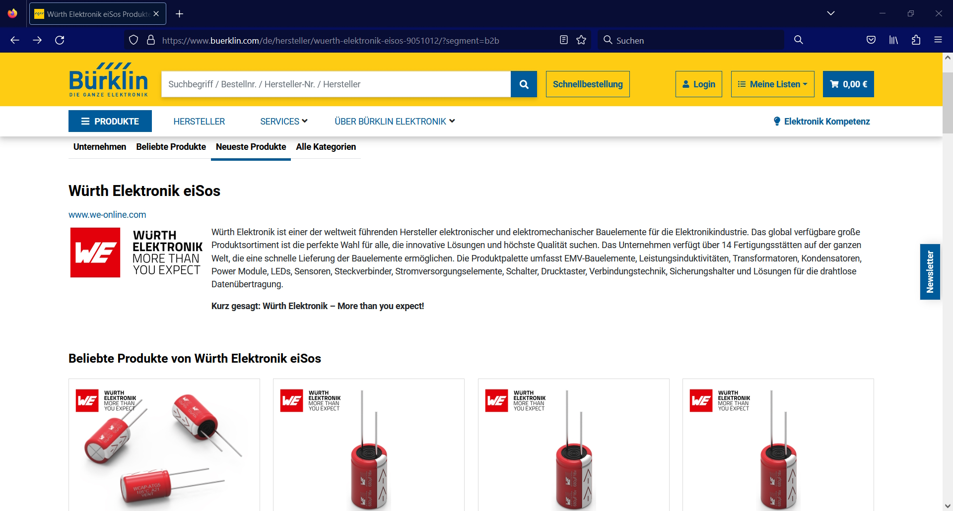
Bildquelle: Bürklin Elektronik

Bauelemente von Würth Elektronik wie Kondensatoren sind ab sofort im Online-Shop von Bürklin zu finden.

Über Bürklin Elektronik
Bürklin Elektronik ist ein auf qualitativ hochwertige elektronische Komponenten spezialisierter, unabhängiger deutscher Distributor. Das Unternehmen hat am Hauptsitz in Oberhaching bei München mehr als 70 000 Produkte von mehr als 500 namhaften Herstellern sofort verfügbar auf Lager. Bürklin Elektronik vertreibt seine Produkte weltweit über einen Online-Shop (www.buerklin.com) und in seinem Laden. Bestellungen von lagerhaltiger Ware, die montags bis freitags bis 18:00 Uhr eingehen, werden in der Regel innerhalb Deutschlands am nächsten Arbeitstag zugestellt.
Weitere Informationen unter www.buerklin.com

Über die Würth Elektronik eiSos Gruppe
Die Würth Elektronik eiSos Gruppe ist Hersteller elektronischer und elektromechanischer Bauelemente für die Elektronikindustrie und Technologie-Enabler für zukunftsweisende Elektroniklösungen. Würth Elektronik eiSos ist einer der größten europäischen Hersteller von passiven Bauteilen und in 50 Ländern aktiv. Fertigungsstandorte in Europa, Asien und Nordamerika versorgen die weltweit wachsende Kundenzahl.
Das Produktprogramm umfasst EMV-Komponenten, Induktivitäten, Übertrager, HF-Bauteile, Varistoren, Kondensatoren, Widerstände, Quarze, Oszillatoren, Power Module, Wireless Power Transfer, LEDs, Sensoren, Funkmodule, Steckverbinder, Stromversorgungselemente, Schalter, Taster, Verbindungstechnik, Sicherungshalter sowie Lösungen zur drahtlosen Datenübertragung.
Die Verfügbarkeit ab Lager aller Katalogbauteile ohne Mindestbestellmenge, kostenlose Muster und umfangreicher Support durch technische Vertriebsmitarbeitende und Auswahltools prägen die einzigartige Service-Orientierung des Unternehmens.
Würth Elektronik ist Teil der Würth-Gruppe, dem Weltmarktführer in der Entwicklung, der Herstellung und dem Vertrieb von Montage- und Befestigungsmaterial, und beschäftigt 8 200 Mitarbeitende. Im Jahr 2022 erwirtschaftete die Würth Elektronik Gruppe einen Umsatz von 1,33 Milliarden Euro.
Würth Elektronik: more than you expect!
Weitere Informationen unter www.we-online.com

Weitere Informationen:  Würth Elektronik eiSos GmbH & Co. KG  Sarah Hurst  Clarita-Bernhard-Straße 9  81249 München  Telefon: +49 7942 945-5186  E-Mail: sarah.hurst@we-online.de  www.we-online.com | Pressekontakt:  HighTech communications GmbH  Brigitte Basilio  Brunhamstraße 21  81249 München  Telefon: +49 89 500778-20  E-Mail: b.basilio@htcm.de  www.htcm.de

